Název materiálu | Najdi pět rozdílů
Anotace materiálu | Materiál je určen jako doplňkové cvičení k tématu oblečení, móda.
Doporučená jazyková úroveň žáků | A2
Cíl materiálu | Žák najde rozdíly mezi obrázky.  Žák pojmenuje rozdíly mezi obrázky.  Žák popíše obrázek.
Poznámka | Před tímto cvičením můžete s žáky zopakovat slovíčka – tvary, barvy, kusy oblečení, části těla.

1. Popis materiálu
Materiál je vytvořen jako rozšiřující a doplňující cvičení k tématu oblečení a móda.

2. Popis cvičení
Žáci mají za úkol najít mezi dvěma obrázky 5 rozdílů, napsat je na předem připravené řádky a nakonec oba obrázky popsat. Žáci při tomto cvičení zopakují slovní zásobu a pravopis vybraných slov. Je rozvíjena jazyková a řečová kompetence, dochází k rozvoji logického myšlení žáků.

Řešení:

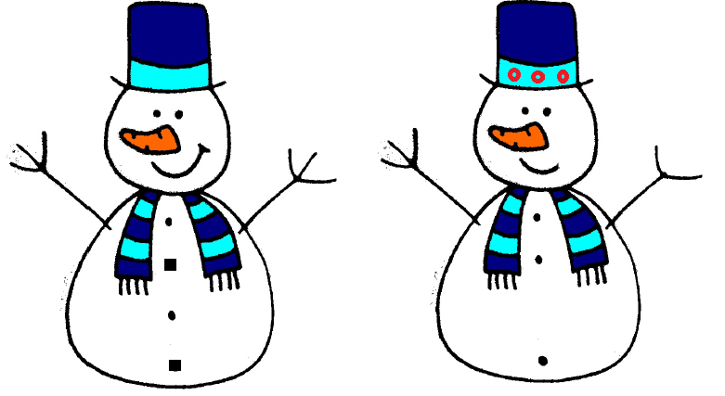
5
4
3
2
1

- 3 красных кружка
- широкая улыбка
- 3 пальца
- 2 квадратные пуговицы
- 1 круглая пуговица
Najdi 5 rozdílů a popiš oba sněhuláky.

- _____________________________________________________________________
- _____________________________________________________________________
- _____________________________________________________________________
- _____________________________________________________________________
- _____________________________________________________________________

